Nama : Paizal Rizki Nugraha
Nim : 230660221012

- Flutter doctor
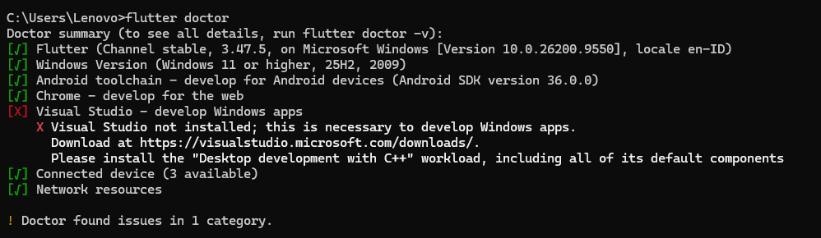
- Pembuatan & Menerapkan Project Pertama
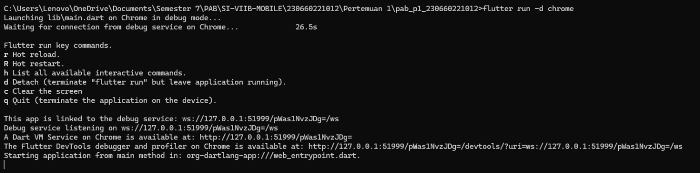
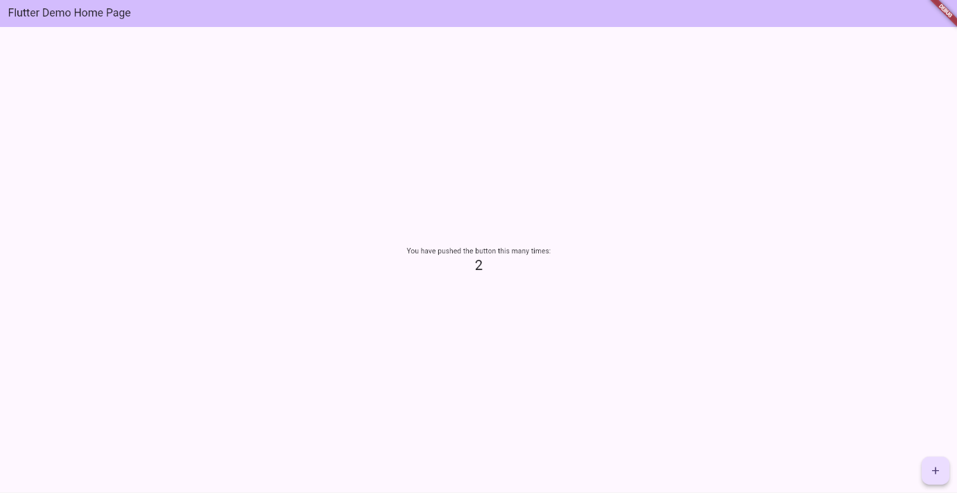
- Identifikasi Struktur Project
File / Folder | Path / Lokasi | Fungsi Utama
main.dart | lib/main.dart | Entry point (titik awal) eksekusi kode program Flutter
pubspec.yaml | /pubspec.yaml (Root) | Pengaturan konfigurasi project, pengelolaan dependensi/package, dan registrasi asset (gambar/font)
android / ios | /android/ & /ios/ (Root) | Folder platform spesifik yang memuat native code dan konfigurasi sistem operasi masing-masing

- Eksperimen Hot Reload vs Hot Restart
Fitur | Cara Trigger (Terminal) | Durasi | Perilaku State Application
Hot Reload | Press r | Sangat cepat (< 1 detik) | Menyisipkan kode terbaru tanpa mereset state aplikasi (data/posisi variabel tetap bertahan).
Hot Restart | Press R / Shift + R | Cepat (1-3 detik) | Memuat ulang seluruh aplikasi dari awal dan mereset ulang seluruh state ke kondisi awal (initial state).

- Refleksi Singkat
Ukuran layar yang terbatas dan sifat penggunaannya yang on-the-go merupakan karakteristik utama perangkat seluler yang paling memengaruhi desain aplikasi Sistem Informasi yang saya rencanakan. Keterbatasan ruang menuntut tata letak informasi yang ringkas, berhierarki jelas, serta mendukung navigasi satu tangan yang efisien. Selain itu, kecepatan akses data dan responsivitas aplikasi menjadi prioritas utama agar pengguna dapat mengambil keputusan bisnis secara instan di mana saja.

